



**Цель работы:** Изучение принципов построения и исследование режимов работы автокомпенсационных стабилизаторов постоянного напряжения с непрерывным регулированием.

**Описание лабораторной установки:**

Принципиальная схема исследуемого макета представлена на рисунке 1. Она включает в себя выпрямитель, сглаживающий фильтр, стабилизатор напряжения, измерительные приборы и элементы коммутации.

Напряжение переменного тока с вторичной обмотки трансформатора Тр1 поступает на выпрямитель, собранный по мостовой схеме на диодах VD1 – VD4. Переменная составляющая выпрямленного напряжения сглаживается LC фильтром (дроссель Др.1 и конденсаторы С1,С2).

Работа блока стабилизации основана на принципе непрерывного регулирования с применением стабилизатора напряжения автокомпенсационного типа. Стабилизатор выполнен на микросхеме D1, которая представляет собой маломощный стабилизатор напряжения, рассчитанный на ток внешней нагрузки 100–150 мА.

Наличие внешнего умощняющего транзистора VT1 позволяет увеличить потребляемый от стабилизатора ток до 1,7 А. Установка номинального значения стабилизированного напряжения (5,0 ± 0,3)В осуществляется переменным резистором R2, включенным в цепь делителя обратной связи R1, R2, R3.

Емкость С4, включенная параллельно цепи внешней нагрузки, и емкость С3 обеспечивают устойчивость работы схемы стабилизации при нагрузках импульсного характера.

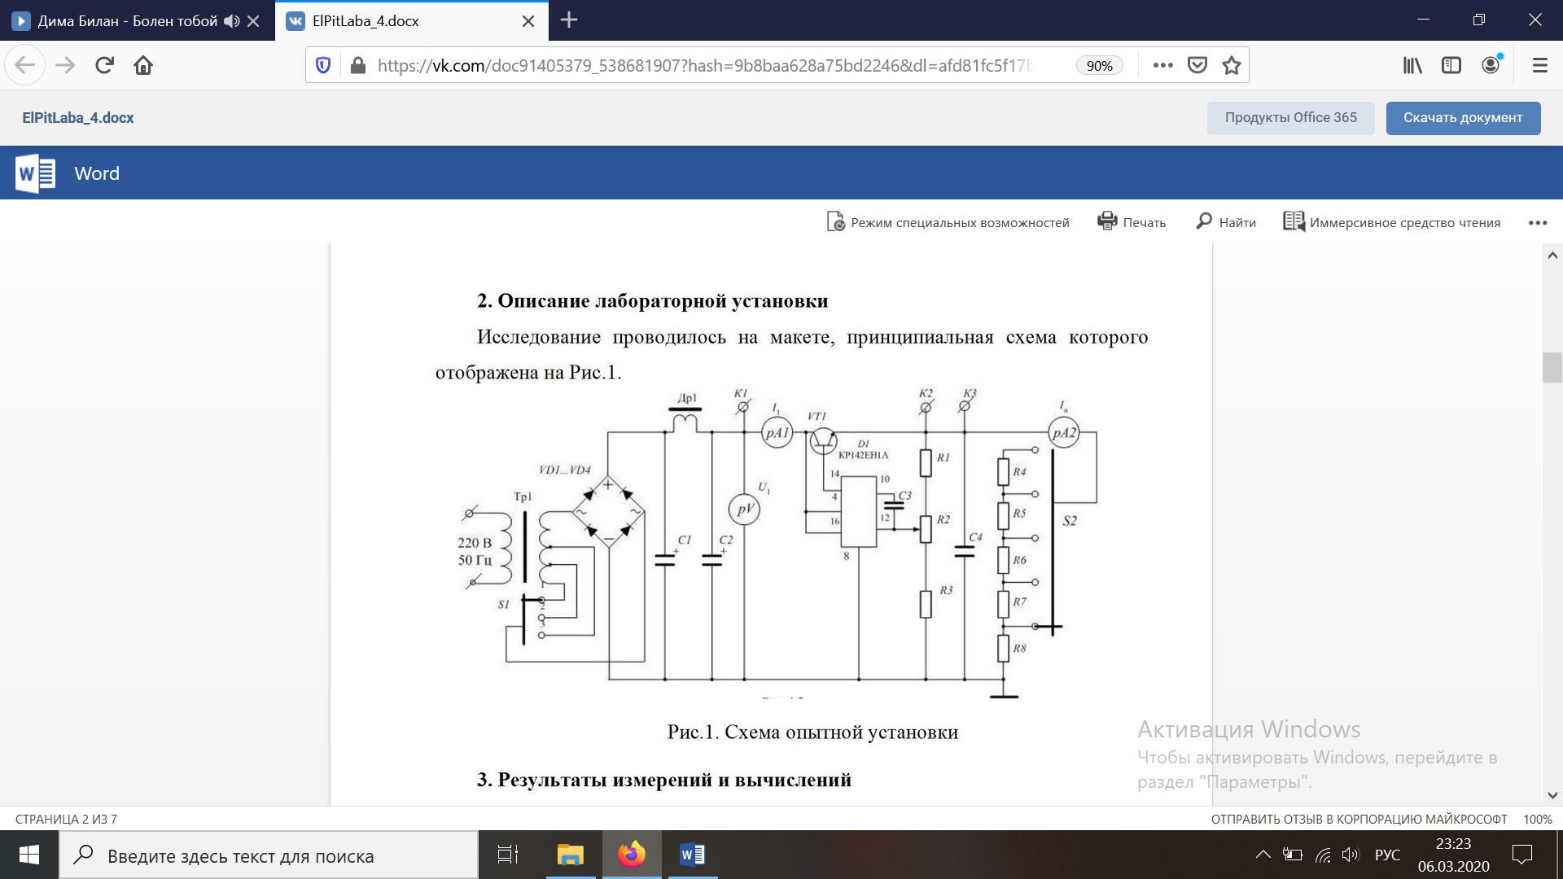

Рисунок 1 – Принципиальная схема исследуемого макета

**Рабочие формулы:**

Мощность, потребляемая стабилизатором:

$P_{1}=U_{1}I_{1}$ (1)

Мощность в нагрузке:

$P_{н}=U_{н}I_{н}$ (2)

КПД стабилизатора:

$КПД= \left(\frac{Р_{н}}{Р_{1}}\right)*100\%$ (3)

Коэффициент стабилизации:

$K_{ст}= \left(\frac{{∆U}_{1}}{U_{1}}\right):\left(\frac{{∆U}_{н}}{U_{н}}\right)=\frac{U_{1}\left(3\right)-U_{1}(1)}{U_{1}(1)}:\frac{U_{н}\left(3\right)-U_{н}(1)}{U_{н}(1)}$ (4)

Коэффициент сглаживания пульсаций:

 (5)

Внутреннее сопротивление стабилизатора:

$R_{d}=\left|\frac{{∆U}_{н}}{{∆I}_{н}}\right|=\left|\frac{U_{н}\left(5\right)-U_{н}(1)}{I_{н}\left(5\right)-I_{н}(1)}\right|$ (6)

**Результаты измерений и вычислений:**

Таблица 1 – Исследование зависимости режимов работ АС от величины напряжения на входе U1

|  |  |  |  |  |  |  |  |  |  |  |
| --- | --- | --- | --- | --- | --- | --- | --- | --- | --- | --- |
| Положение $S_{1}$ | Измеренные величины | | | | | | Расчетные величины | | | |
| $U_{1}$, В | $$I_{1}, А$$ | $U_{m1}$, мВ | $U_{н}$, В | $$I_{н}, А$$ | $U_{mн}$, мВ | $$P_{1},Вт$$ | $$P_{н},Вт$$ | КПД, % | $$K_{с}$$ |
| 1 | 15,6 | 0,9 | 62 | 5,05 | 0,75 | 0,32 | 14,04 | 3,79 | 27 | 193,75 |
| 2 | 11,8 | 0,88 | 60 | 5,052 | 0,72 | 0,32 | 10,38 | 3,64 | 35 | 187,5 |
| 3 | 8 | 0,88 | 56 | 5,054 | 0,73 | 0,32 | 7,04 | 3,69 | 52 | 175 |

Кст = 615

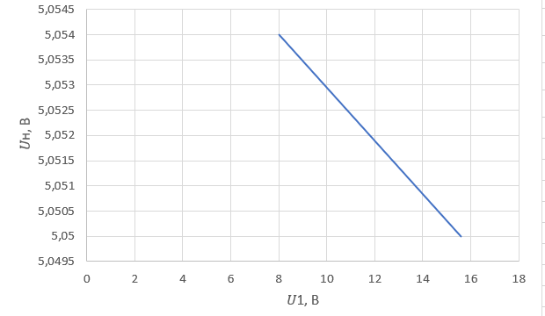

График 1 – График зависимости $U_{н}\left(U_{1}\right)$

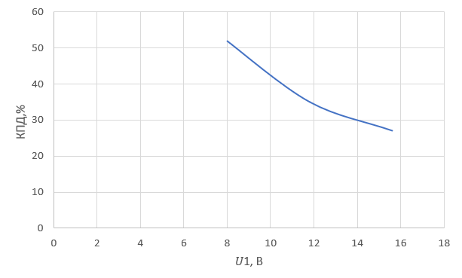

График 2 – График зависимости $КПД\left(U_{1}\right)$

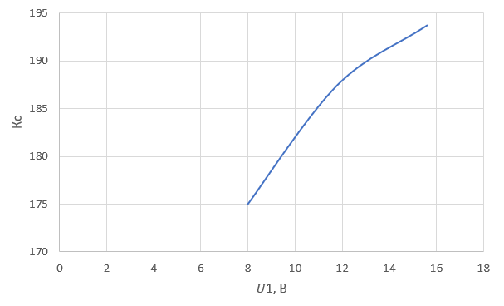

График 3 – График зависимости $Кс\left(U_{1}\right)$

Таблица 2 – Исследование зависимости режимов работы АС от тока нагрузки

|  |  |  |  |  |  |  |  |  |  |  |
| --- | --- | --- | --- | --- | --- | --- | --- | --- | --- | --- |
| Положение $S_{2}$ | Измеренные величины | | | | | | Расчетные величины | | | |
| $U_{1}$, В | $$I_{1}, А$$ | $U_{m1}$, мВ | $U_{н}$, В | $$I_{н}, А$$ | $U_{mн}$, мВ | $$P_{1},Вт$$ | $$P_{н},Вт$$ | КПД, % | $$K_{с}$$ |
| 1 | 13,2 | 0,5 | 36 | 5,058 | 0,4 | 0,24 | 6,6 | 2,02 | 31 | 150 |
| 2 | 12,4 | 0,7 | 48 | 5,055 | 0,58 | 0,32 | 8,68 | 2,93 | 34 | 150 |
| 3 | 11,8 | 0,9 | 60 | 5,051 | 0,78 | 0,60 | 10,62 | 3,94 | 37 | 100 |
| 4 | 10,4 | 1,1 | 70 | 5,048 | 0,95 | 0,80 | 11,44 | 4,8 | 42 | 87,5 |
| 5 | 10,4 | 1,1 | 70 | 5,047 | 1,0 | 0,96 | 11,44 | 5,047 | 44 | 72,9 |

Rd = 0,018 Ом

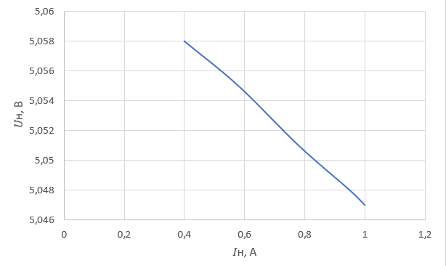

График 4 – График зависимости $U_{н}\left(I_{н}\right)$

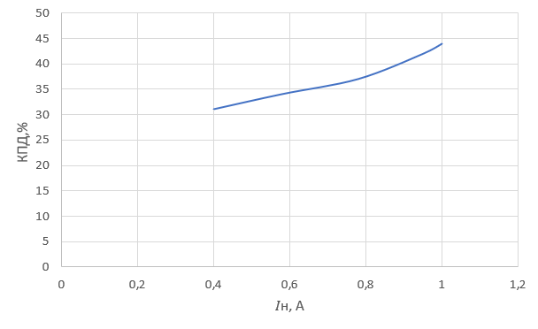

График 5 – График зависимости $КПД\left(I_{н}\right)$

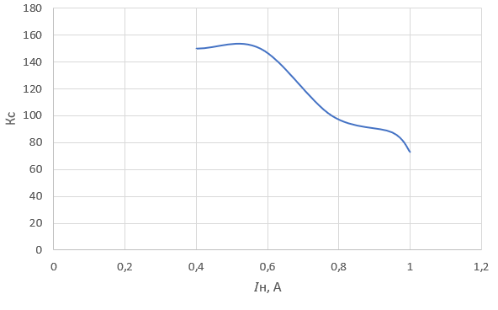

График 6 – График зависимости $Кс\left(I_{н}\right)$

**Вывод:**

В результате проделанной работы можно сделать выводы:

Автокомпенсационные стабилизаторы (АС), представляют собой схему автоматического регулирования с глубокой отрицательной обратной связью, что позволяет обеспечить постоянство выходного напряжения с высокой точностью как при изменении входного напряжения, так и при изменении сопротивления нагрузки (изменении тока нагрузки). Отрицательная обратная связь — вид обратной связи, при котором изменение выходного сигнала системы приводит к такому изменению входного сигнала, которое противодействует первоначальному изменению. Обратная связь заключена в том, что на вход системы подаётся сигнал, пропорциональный её выходному сигналу.

В качестве основной элементной базы в стабилизаторах с непрерывным регулированием используются биполярные и полевые транзисторы, операционные усилители. Кроме того, промышленностью выпускаются маломощные непрерывные стабилизаторы в интегральном исполнении.

Принцип работы исследуемого АС:

Исследуемый в работе АС построен в соответствии с функциональной схемой, изображенной на рисунке 2. Часть выходного напряжения Uн с делителя R1, R2 подается на схему сравнения (СС), где сравнивается с эталонным напряжением, сформированным параметрическим стабилизатором на стабилитроне VD и резисторе Rб. Сигнал рассогласования (сигнал ошибки), усиленный усилителем постоянного тока (УПТ), управляет регулирующим транзистором VТ таким образом, что изменение падения напряжения на нем компенсирует отклонение Uн от его номинального значения. АС представляет собой замкнутую систему автоматического регулирования с отрицательной обратной связью.

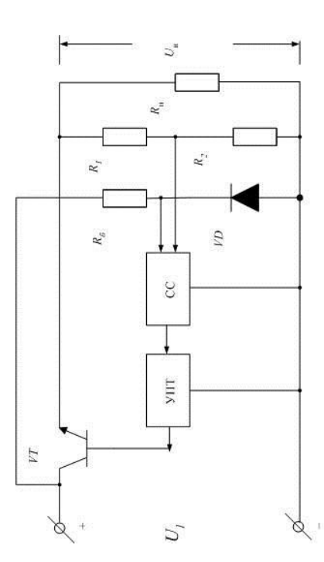

Рисунок 2 – Функциональная схема исследуемого АС

Для увеличения коэффициента сглаживания параллельно верхнему плечу делителя напряжения (резистор R1) включается конденсатор. Величину емкости этого конденсатора нужно брать такой, чтобы его сопротивление на частоте основной (первой) гармоники переменной составляющей входного напряжения было много меньше сопротивления R1. Тогда сопротивление верхнего плеча делителя на частоте пульсаций будет очень малым.

Второй конденсатор включен параллельно нагрузке. Его применение практически не влияет на процесс сглаживания пульсаций, так как внутреннее сопротивление стабилизатора напряжения очень мало, значительно меньше сопротивления второго конденсатора на частоте пульсаций. Зато сопротивление С2 имеет чрезвычайно малую величину на частотах высших гармоник. Поэтому включение в схему стабилизатора этого конденсатора позволяет эффективно ослаблять импульсные помехи в сети, в спектре которых всегда присутствуют частотные составляющие высоких порядков.

При разработке АС напряжения могут использоваться интегральные микросхемы, что уменьшает габариты, повышает надежность и технологичность конструкции стабилизаторов. Интегральные микросхемы выполняются на основе полупроводниковой планарной технологии в объеме кристалла кремния.

В случае если интегральная микросхема стабилизатора не может обеспечить необходимый ток нагрузки, допускается подключение внешнего более мощного регулирующего транзистора, как показано на рисунке 3. Микросхема К142ЕН1, содержащая источник опорного напряжения, схему сравнения и усилитель сигнала ошибки, выполняет функцию управляющего элемента. Резисторы R1, R2, R3 образуют делитель напряжения. Установка номинального значения стабилизированного напряжения осуществляется переменным резистором R2. Фильтрующие конденсаторы C1 и C2 обеспечивают устойчивость работы стабилизатора при помехах импульсного характера.

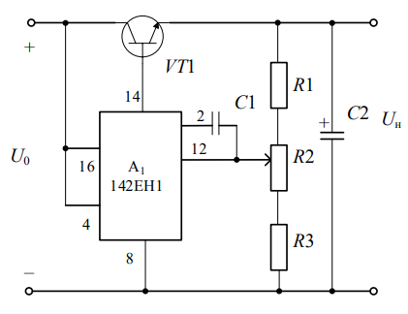

Рисунок 3 – Схема включения дополнительного регулирующего транзистора

В применяемых на практике схемах АС Кст достигает нескольких сотен. Однако в АС напряжения с непрерывным регулированием для обеспечения линейного режима работы регулирующего транзистора VT необходимо заметное превышение входного напряжения U1 над Uн, что снижает КПД. В них для восполнения потерь энергии требуется увеличивать входную мощность, что приводит к увеличению габаритов силового трансформатора и выпрямителя в целом.

Одним из недостатков является то, что на регулирующем транзисторе может рассеиваться довольно значительная мощность. От рассеиваемой мощности зависит температура коллекторного перехода транзистора, которая не должна превышать предельно допустимого значения. В противном случае может произойти тепловой пробой транзистора. Для германиевых транзисторов такая температура составляет 85 - 100°C, а для кремниевых – 150 - 200°C.

То есть при резком увеличении тока нагрузки (например, при коротком замыкании в цепи нагрузки) мощность, рассеиваемая регулирующим транзистором, многократно увеличивается - и транзистор может выйти из строя.

В простейшей схеме стабилизатора с непрерывным регулированием основной причиной ухудшения его работы является произвольное изменение коллекторного управляющего транзистора VT2 из-за питания его коллекторной цепи нестабилизированным входным напряжением. Если меняется ток через стабилизатор, меняется рабочая точка и, соответственно, меняется опорное напряжение, происходит небольшое изменение коэффициента сглаживания.

Рассчитанное значение коэффициента стабилизации большое – 615, а сопротивления АС маленькое 0,018 Ом.

По построенным графикам можно сделать выводы:  
Для 1 таблицы: из графика 1 при увеличении входного напряжения напряжение нагрузки уменьшается. Из графика 2 при увеличении входного напряжения КПД уменьшается. Из графика 3 при увеличении входного напряжения коэффициент сглаживания пульсаций уменьшается.

Для 2 таблицы: из графика 4 при увеличении тока нагрузки напряжение нагрузки уменьшается. Из графика 5 при увеличении тока нагрузки КПД стабилизатора увеличивается. Из графика 6 при увеличении тока нагрузки коэффициент сглаживания пульсаций уменьшается.